# 【爱心帮扶】帮助困难家庭，真情温暖人心

近日，富康社区在整理医疗保险缴费系统中发现一位应缴但未缴纳医疗保险的两位居民，随后，富康社区党委书记周雅静入户到该居民家里，了解情况。这位居民的家庭属于富康辖区的困难家庭，家里共三口人，他的丈夫因意外去世，大女儿在上初中，小女儿2岁，因孩子太小，无人看管，所以不能出去务工，没有钱缴纳医疗保险，但因为小女儿年纪太小免疫力较低，就给小女儿缴纳了医疗保险，社区工作人员了解到该居民的困难之后，立即联系到奈曼旗鑫恒爱心团队进行爱心帮扶。

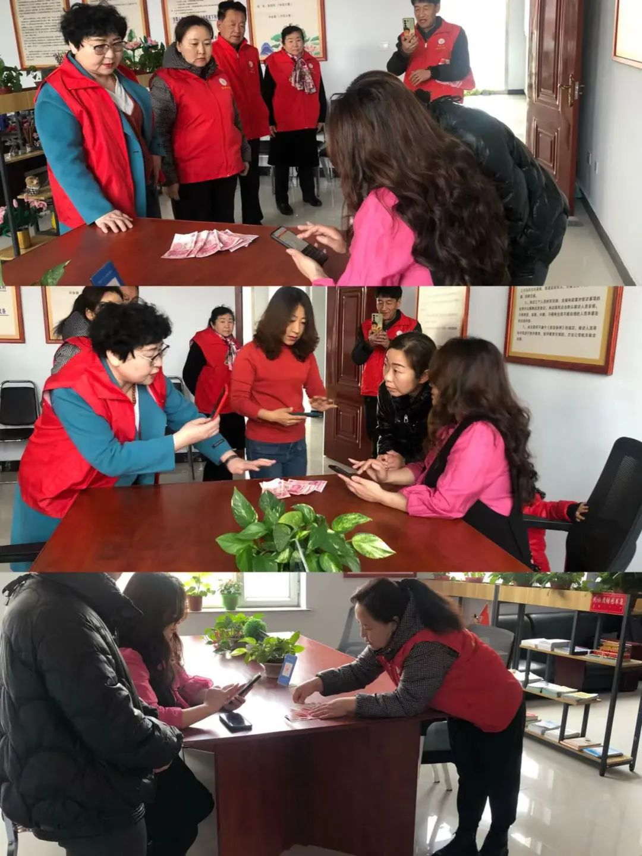

     鑫恒爱心团队的1000元救助款解决了该居民的燃眉之急，800元用于缴纳医疗保险，200元用于孩子的日常生活，该居民十分感动，对富康社区和鑫恒爱心团队表示深深的感谢。

